**LAPORAN PRAKTIKUM**

**Algoritma Pemrograman**

**MODUL 5&6**

**FOR-LOOP**



**Disusun oleh:**

**Sukma Aditya Rafindra**

**109082500189**

**S1IF-13-04**

**PROGRAM STUDI S1 INFORMATIKA**

**FAKULTAS INFORMATIKA**

**TELKOM UNIVERSITY PURWOKERTO**

**2025**

**LATIHAN KELAS – GUIDED**

1. **Guided 1**

**Source Code**

|  |
| --- |
| package main  import "fmt"  func main() {      var a, b int      fmt.Print("masukan 2 angka: ")      fmt.Scan(&a, &b)      for i := a; i <= b; i++ {          fmt.Print(i, " ")     }  } |

**Screenshoot program**

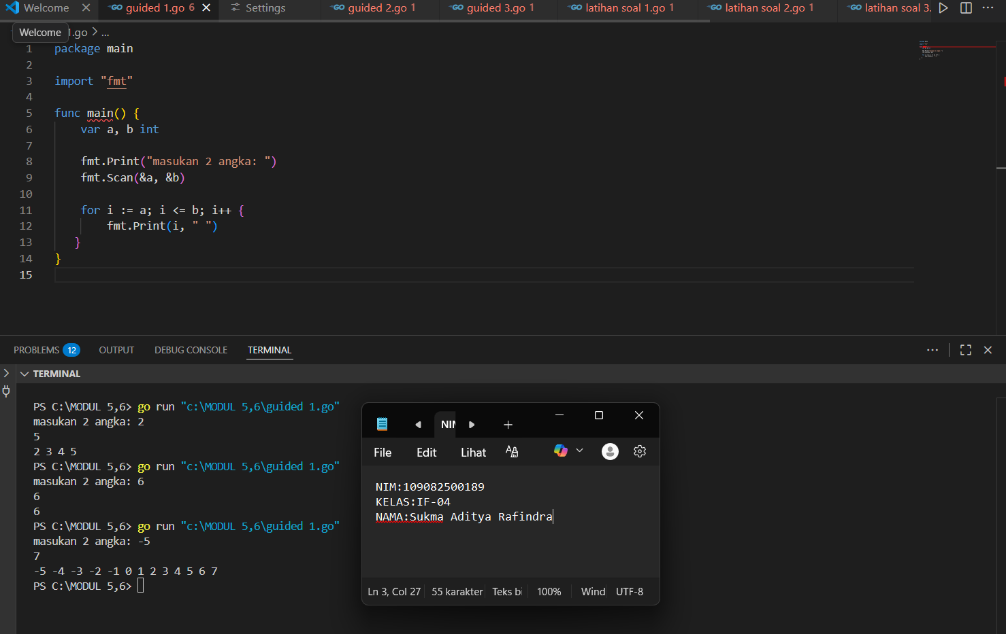

**Deskripsi program**

* Program meminta pengguna untuk **memasukkan dua angka** (a dan b).
* Setelah itu, program akan **menampilkan semua angka dari a sampai b** secara berurutan, dipisahkan dengan spasi.

Contohnya:

* Jika pengguna memasukkan 2 dan 5, maka output-nya: 2 3 4 5
* Jika memasukkan -5 dan 7, maka output-nya: -5 -4 -3 -2 -1 0 1 2 3 4 5 6 7

program ini mencetak urutan angka dari angka awal ke angka akhir yang dimasukkan pengguna.

1. **Guided 2**

**Source Code**

|  |
| --- |
| package main  import "fmt"  func main() {      var n int      fmt.Print("Masukan angka: ")      fmt.Scan(&n)      for i := 0; i < n; i++ {          var alas, tinggi float64          fmt.Scan(&alas, &tinggi)          luas := (alas * tinggi) / 2          fmt.Println(luas)      }  } |

**Screenshoot program**

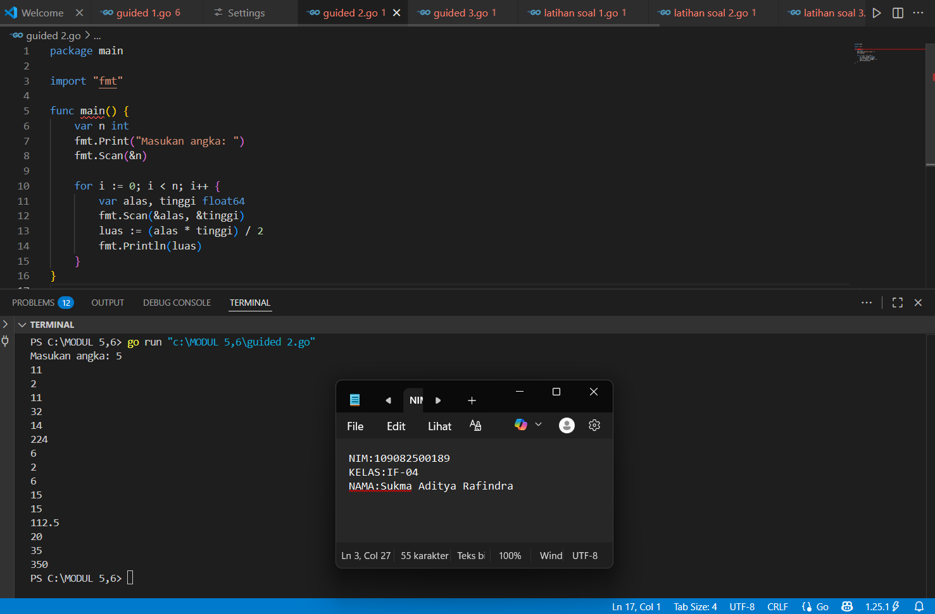

**Deskripsi program**

* Program meminta pengguna memasukkan sebuah angka n, yaitu banyaknya segitiga yang akan dihitung.
* Lalu program akan mengulang sebanyak n kali, dan setiap kali pengguna diminta untuk memasukkan nilai alas dan tinggi segitiga.
* Program kemudian menghitung luas segitiga dengan rumus:

luas = (alas * tinggi) / 2

* Hasil luas dari setiap segitiga langsung ditampilkan satu per satu di layar.

program ini menghitung dan menampilkan luas beberapa segitiga sesuai jumlah yang dimasukkan oleh pengguna.

1. **Guided 3**

**Source Code**

|  |
| --- |
| package main  import "fmt"  func main() {      var a, b, hasil int      fmt.Print("Masukan angka: ")      fmt.Scan(&a, &b)      for i := 0; i < b; i++ {          hasil += a      }      fmt.Println(hasil)  } |

**Screenshoot program**

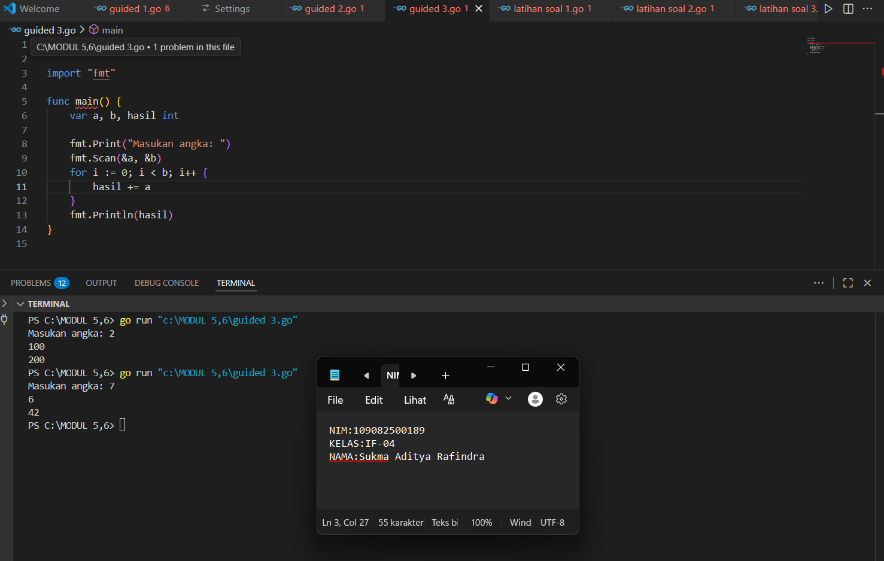

**Deskripsi program**

* Program meminta pengguna untuk memasukkan dua angka, yaitu a dan b.
* Lalu program menggunakan perulangan (for) untuk menjumlahkan nilai a sebanyak b kali.
* Hasil akhir dari penjumlahan tersebut disimpan dalam variabel hasil.
* Setelah perulangan selesai, program akan menampilkan hasil perkalian dari a × b.

program ini menghitung perkalian dua angka tanpa menggunakan operator *, melainkan melalui penjumlahan berulang.

**TUGAS**

1. **Tugas 1**

**Source code**

|  |
| --- |
| package main  import "fmt"  func main() {      var n int      var hasil int      fmt.Print("Masukan bilangan: ")      fmt.Scan(&n)      for i := 1; i <= n; i++ {          hasil = hasil + i      }      fmt.Println(hasil)  } |

**Screenshoot program**

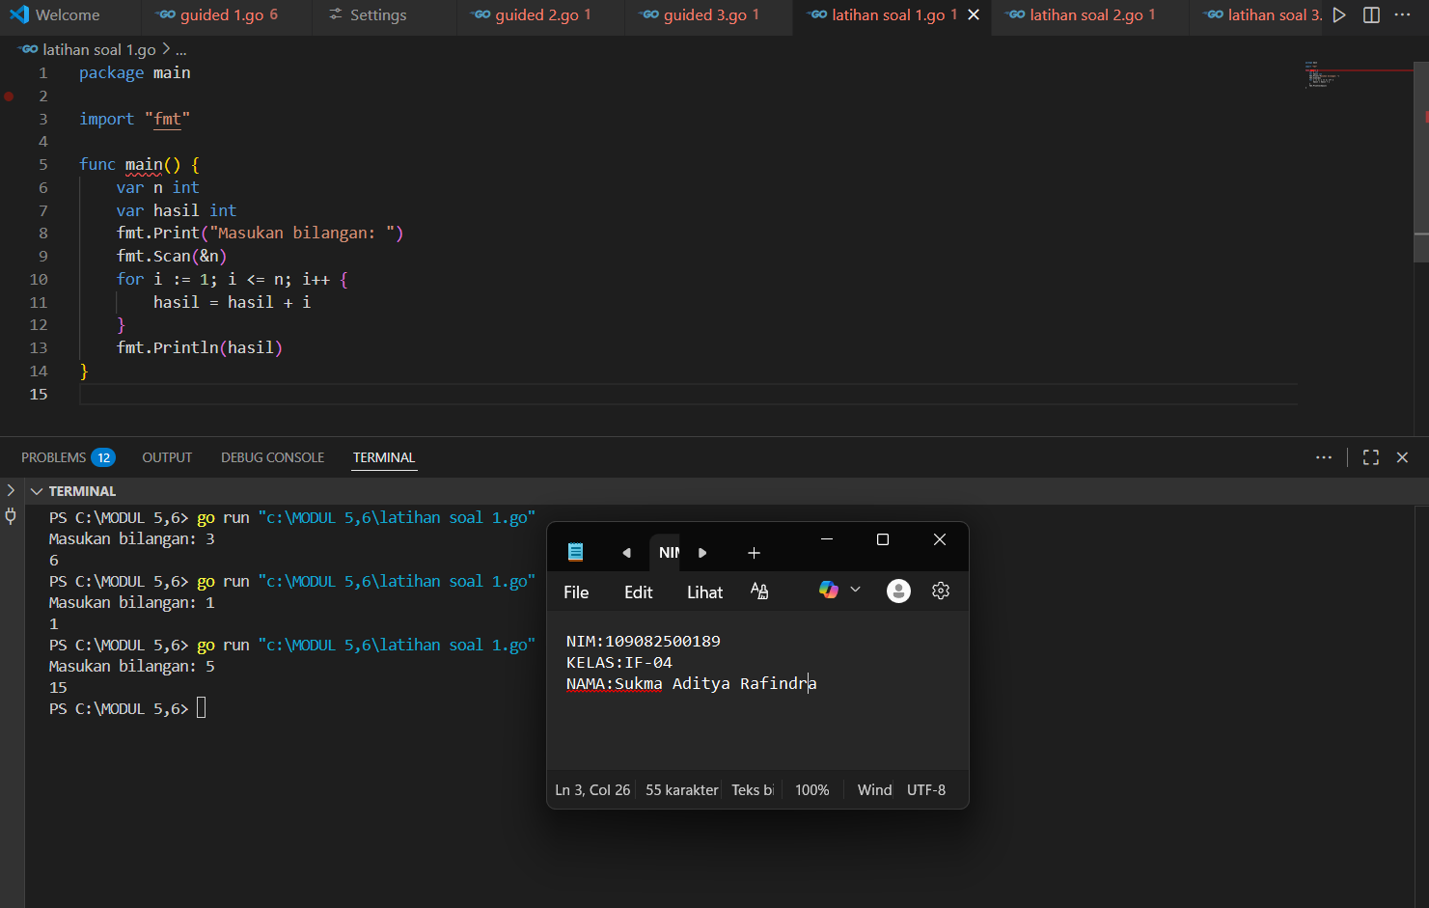

**Deskripsi program**

* Program meminta pengguna untuk memasukkan sebuah angka n.
* Lalu program menjalankan perulangan dari 1 hingga n, dan pada setiap langkahnya, nilai i akan ditambahkan ke variabel hasil.
* Setelah perulangan selesai, program akan menampilkan total penjumlahan tersebut.

Contohnya:

* Jika pengguna memasukkan 3, maka hasilnya adalah 1 + 2 + 3 = 6.
* Jika memasukkan 5, hasilnya 1 + 2 + 3 + 4 + 5 = 15.

program ini menghitung jumlah dari deret bilangan 1 sampai n.

1. **Tugas 2**

**Source code**

|  |
| --- |
| package main  import (      "fmt"      "math"  )  func main() {      var n int      fmt.Scan(&n)      for i := 0; i < n; i++ {          var r, t float64          fmt.Scan(&r, &t)          volume := (1.0 / 3.0) * math.Pi * r * r * t          fmt.Println(volume)      }  } |

**Screenshoot program**

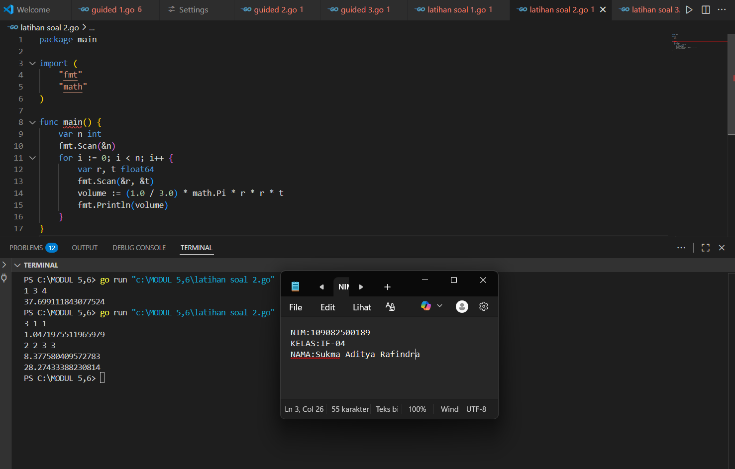

**Deskripsi program**

* Program meminta pengguna memasukkan sebuah angka n, yaitu banyaknya data bola yang ingin dihitung.
* Kemudian, program akan mengulangi proses sebanyak n kali.
* Di setiap perulangan, pengguna diminta untuk memasukkan nilai jari-jari (r) dan tinggi (t), lalu program menghitung volume menggunakan rumus:
* volume = (4/3) × π × r³ × t
* (meskipun secara umum bola hanya menggunakan r³, di sini t juga ikut dikalikan sesuai perintah kode).
* Setelah itu, hasil volume langsung ditampilkan ke layar.

program ini menghitung dan menampilkan volume bola (atau bentuk serupa) berdasarkan data jari-jari dan tinggi yang dimasukkan pengguna, sebanyak jumlah yang ditentukan.

1. **Tugas 3**

**c**

|  |
| --- |
| package main  import "fmt"  func main() {      var a, b int      fmt.Print("Masukkan dua bilangan: ")      fmt.Scan(&a, &b)      hasil := 1      for i := 1; i <= b; i++ {          hasil = hasil * a      }      fmt.Println(hasil)  } |

**Screenshoot program**

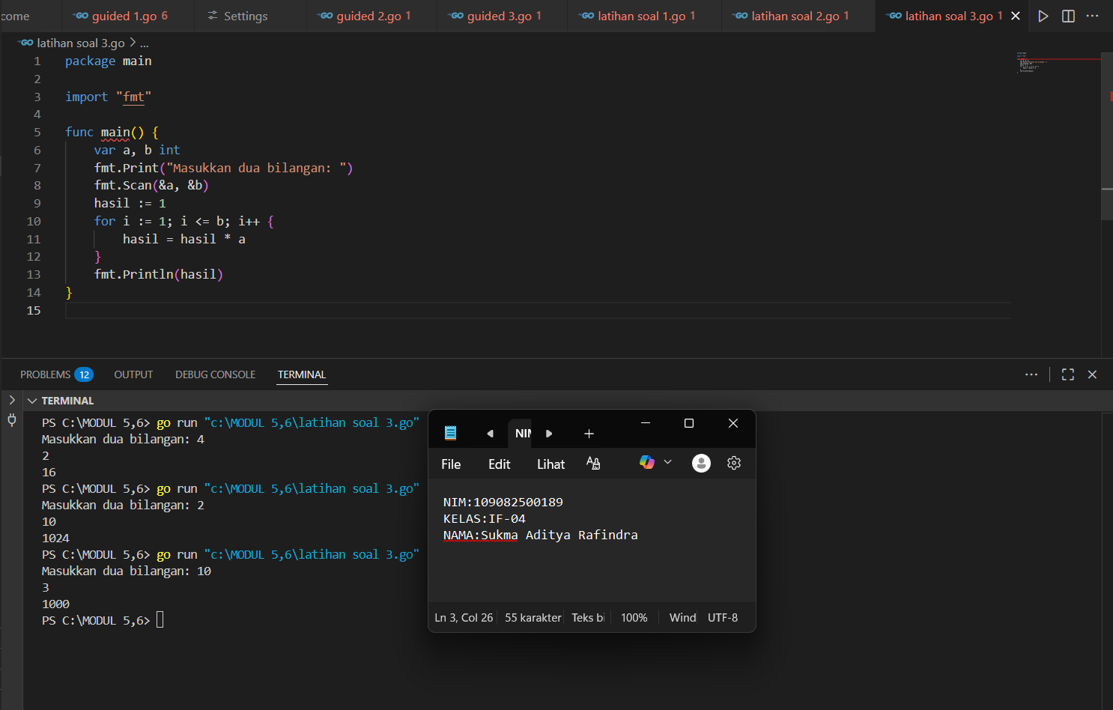

**Deskripsi program**

* Program meminta pengguna untuk memasukkan dua bilangan, yaitu a (bilangan pokok) dan b (pangkat).
* Variabel hasil diinisialisasi dengan nilai 1.
* Program kemudian melakukan perulangan sebanyak b kali, dan pada setiap perulangan, nilai hasil dikalikan dengan a.
* Setelah perulangan selesai, program menampilkan hasil akhir dari a pangkat b.

Contohnya:

Jika pengguna memasukkan 4 dan 2, maka hasilnya 4² = 16.

* Jika memasukkan 2 dan 10, hasilnya 2¹⁰ = 1024.

program ini menghitung nilai perpangkatan (a pangkat b) menggunakan perulangan tanpa memakai operator khusus pangkat.

1. **Tugas 4**

**Source code**

package main

import "fmt"

func main() {

    var n int

    fmt.Print("Masukkan bilangan: ")

    fmt.Scan(&n)

    hasil := 1

    for i := 1; i <= n; i++ {

        hasil = hasil * i

    }

    fmt.Println(hasil)

}

**Screenshoot program**

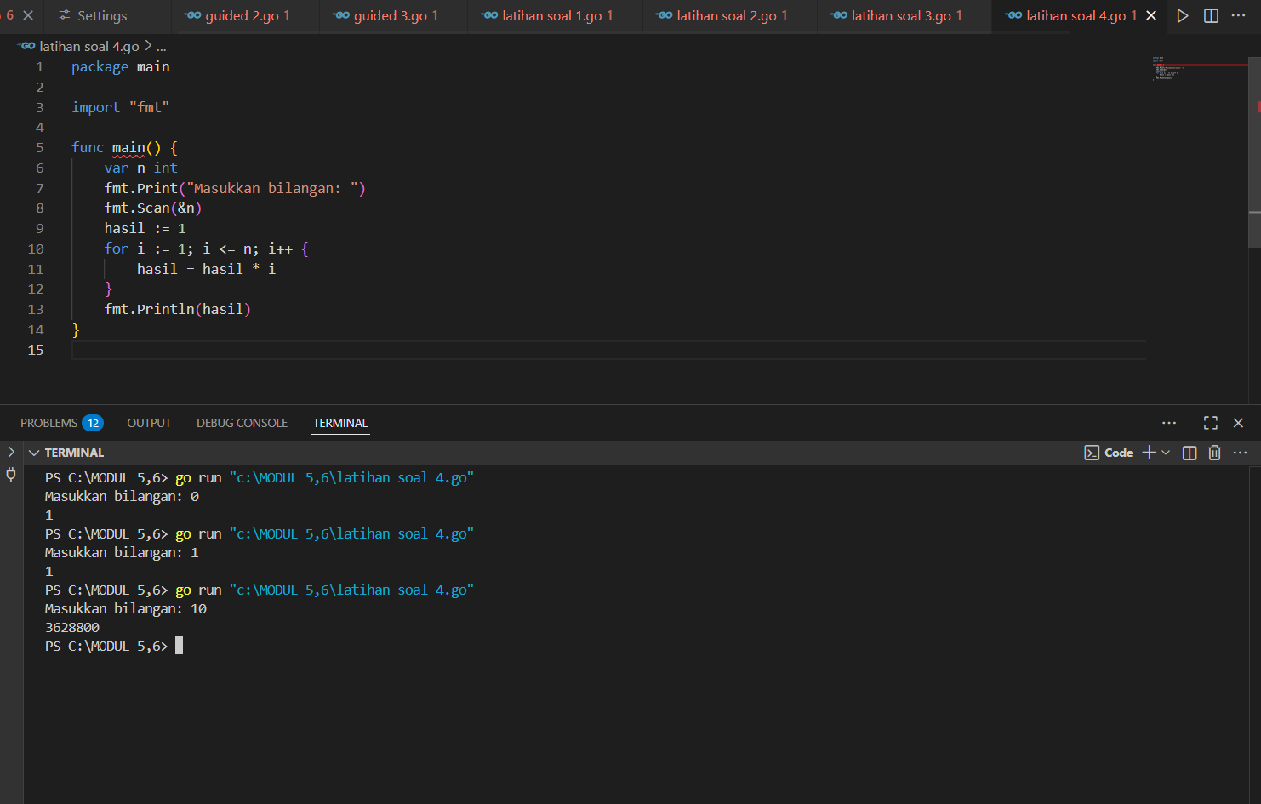

**Deskripsi program**

* Program meminta pengguna memasukkan satu bilangan bulat (n).
* Nilai awal variabel hasil diisi dengan 1.
* Program kemudian melakukan perulangan dari 1 sampai n, dan pada setiap langkah, hasil dikalikan dengan nilai i.
* Setelah perulangan selesai, program menampilkan hasil perkalian tersebut, yaitu nilai faktorial dari n.

Contoh:

* Jika pengguna memasukkan n = 5, maka hasilnya adalah 5! = 1×2×3×4×5 = 120.
* Jika n = 10, hasilnya 10! = 3.628.800.

program ini menghitung faktorial dari bilangan yang dimasukkan pengguna menggunakan perulangan for.